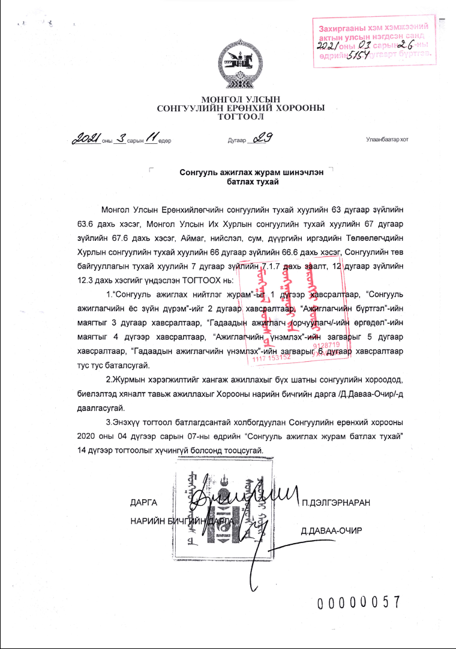
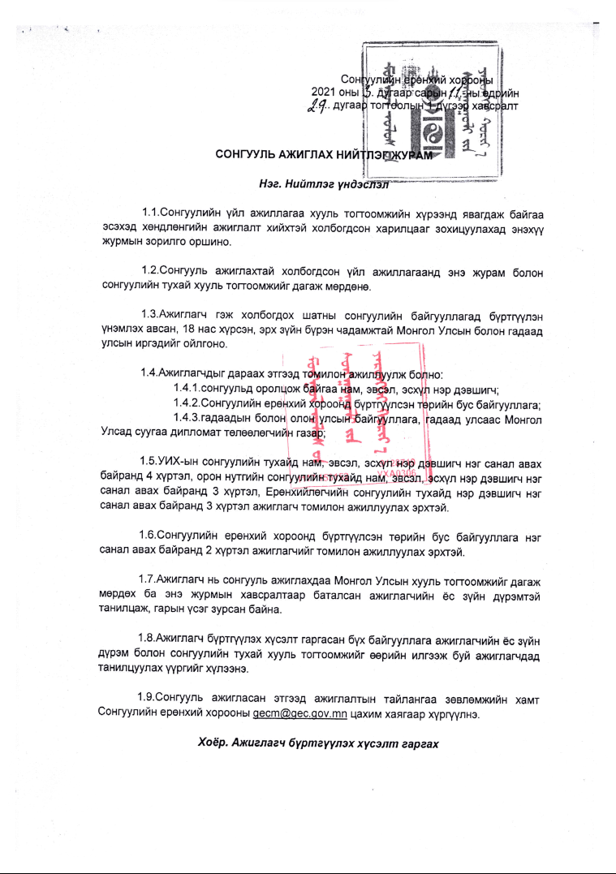
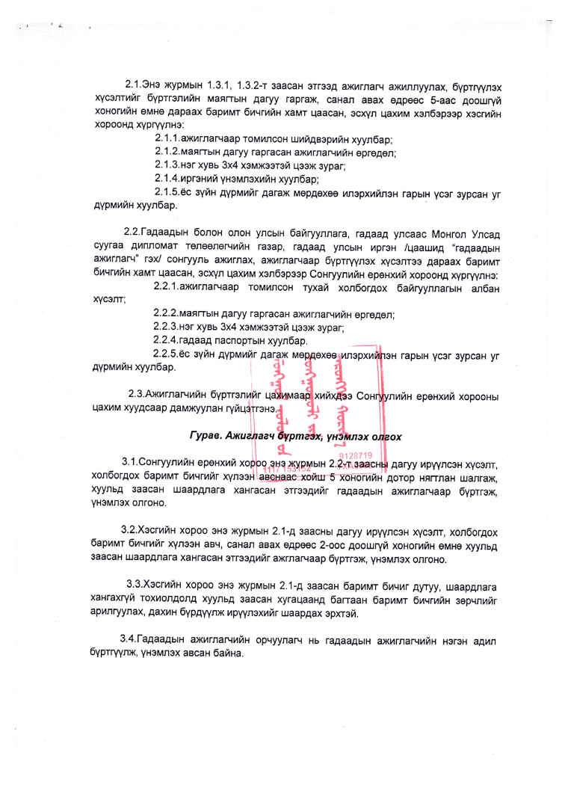
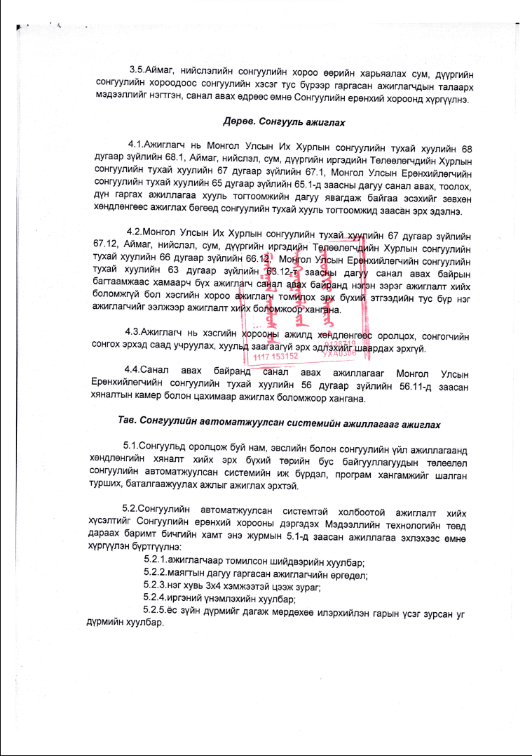
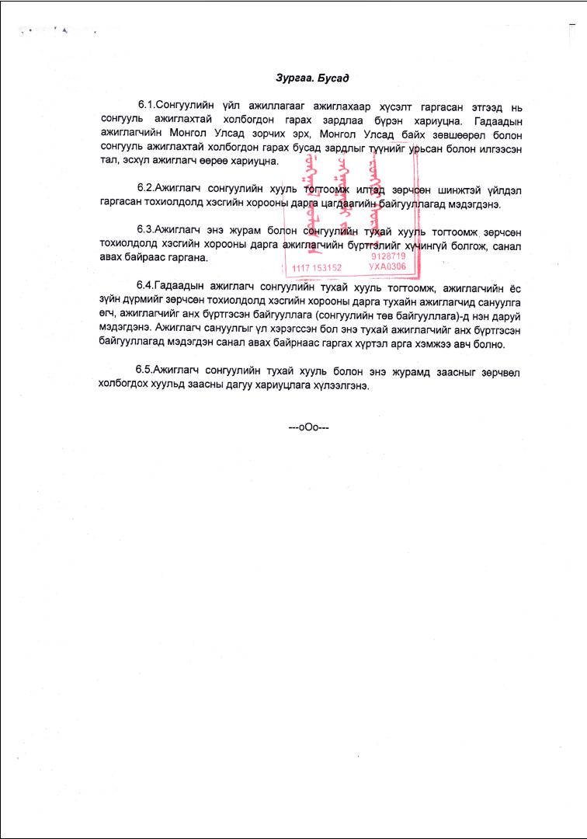

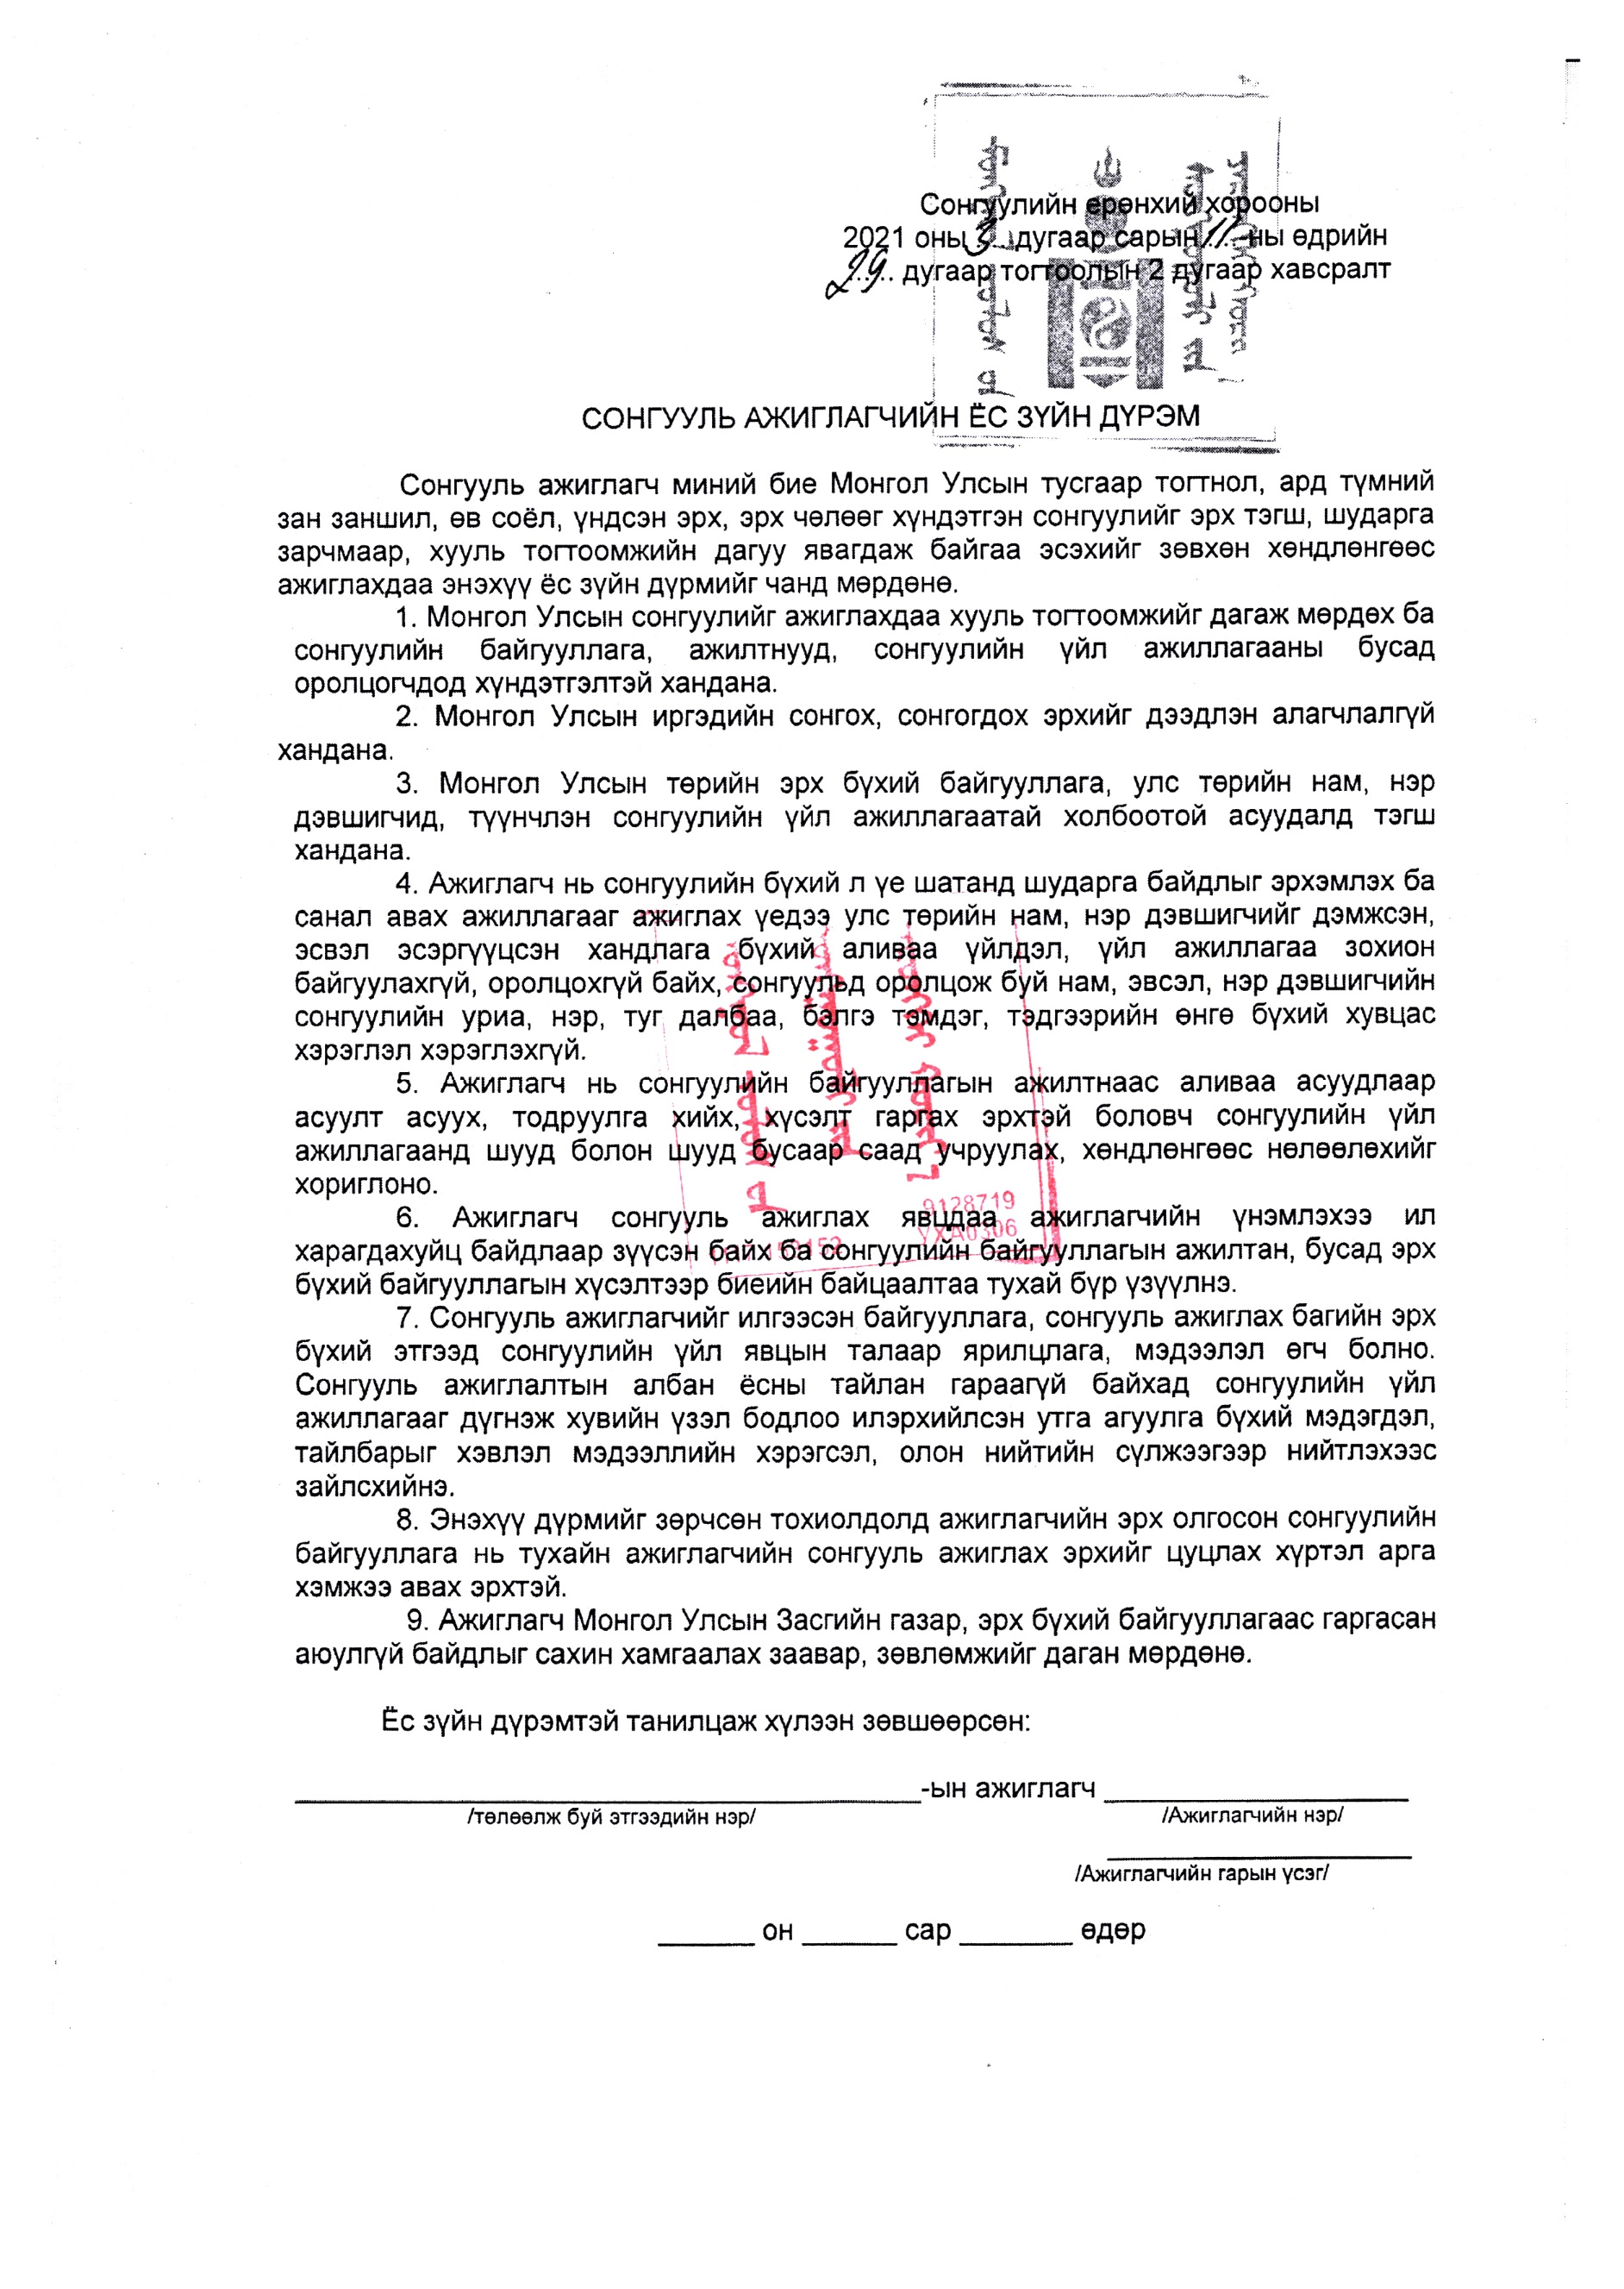

АЖИГЛАГЧИЙН БҮРТГЭЛ
Д/д | Овог, нэр | Регистрийн дугаар | Төлөөлж буй нам, эвсэл төрийн бус байгууллага, эсхүл нэр дэвшигчийн нэр | Утасны дугаар | Цахим шуудангийн хаяг
1
2

АЖИГЛАГЧИЙН ӨРГӨДӨЛ

3х4
цээж зураг

Огноо:
1 | Овог, эцэг /эх/-ийн нэр
2 | Өөрийн нэр
3 | Регистрийн дугаар
4 | Төлөөлж буй нам, эвсэл төрийн бус байгууллагын нэр
5 | Эрхэлж буй ажил, албан тушаал
6 | Мэргэжил

(гарын үсэг ) /……………………………………./
(гарын үсгийн тайлал)

